UNIMAX.

Propósito del entregable

Este documento presenta la arquitectura y el diseño técnico del proyecto UNIMAX . Nuestro objetivo es demostrar cómo el proyecto separa la interfaz, los controladores, la lógica de negocio, el acceso a datos y las entidades del dominio, y cómo esta organización favorece la mantenibilidad y la escalabilidad.
El contenido se construye a partir de la estructura real del código entregado en el proyecto, incluyendo los paquetes com.example.demo.controller, model, repository, service, dto, strategy.pago, memoria y la configuración de Spring Security.

Estructura de Paquetes y Arquitectura (Patrón MVC)
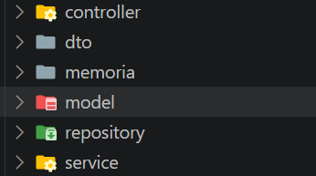
Capa de controladores (MVC Web y REST API)3
Transporta informacion entre diferentes partes de la aplicacion
Demostracion de la memoria heap y stack
Almacena, gestina datos y la lógica de la aplicacion
Almacena la lógica de negocio de la aplicación

Sirve para comunicar la aplicación con la base de datos

2.1 Configuración de la bd
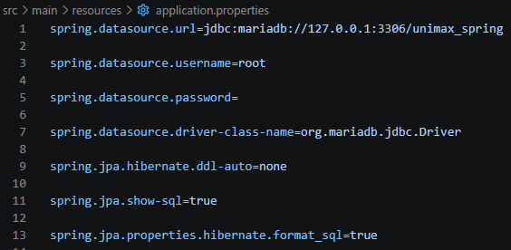
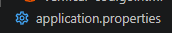
La configuracion de nuestra bd la encontramos dentro de este archivo
Trabajo de la mano con la línea anterior hace que la lectura del código sea mucho mas facil
Es una opcion de depuración en la bd
Es el que controla el mapeo de los objetos y gestiona tablas de la bd
Es la clase que usa java para comunicarse con MARIADB
Nombre del servidor y la contraseña para el entorno local
Es el URL exacta que conecta nuestra base de datos

Documentación en Código (Estándar JavaDoc)
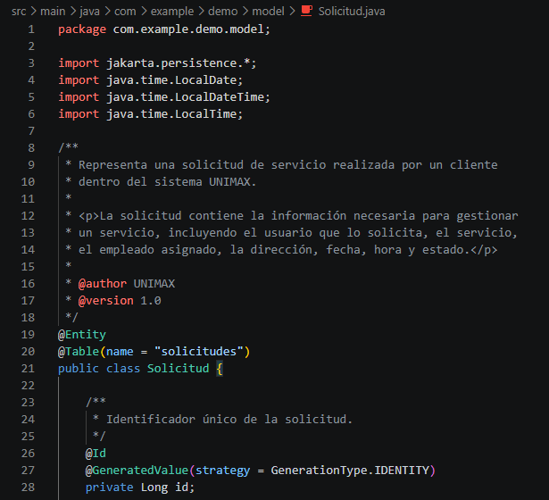
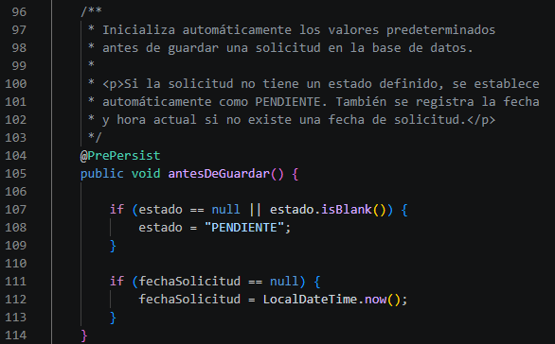

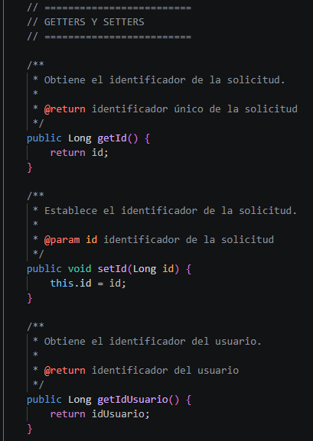

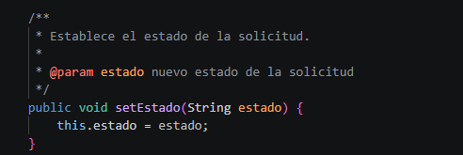

En nuestro proyecto UNIMAX implementamos documentación mediante el estándar JavaDoc en las clases desarrolladas con Java y Spring Boot. Como evidencia se presenta la clase Solicitud, ubicada en el paquete com.example.demo.model. La documentación describe la finalidad de la clase, sus atributos, constructor y métodos, utilizando etiquetas estándar como @author, @version, @param y @return. Esto permite mejorar la comprensión, mantenimiento y reutilización del código fuente.

4. Documento de Diseño Técnico (Explicación Funcional del Código)

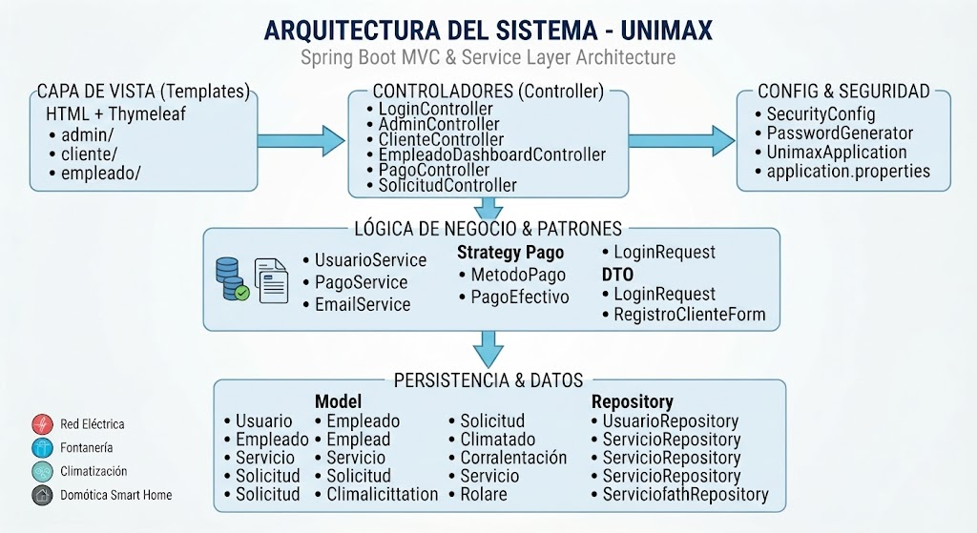
4.1. Arquitectura general de UNIMAX

4.2 Descripcion General
El sistema UNIMAX fue desarrollado utilizando el framework Spring Boot, siguiendo una arquitectura basada en capas. La aplicación integra una capa de presentación mediante plantillas Thymeleaf, una capa de control mediante controladores Spring MVC y REST, una capa de persistencia utilizando Spring Data JPA y una base de datos MariaDB.
La aplicación permite gestionar usuarios, servicios, solicitudes de servicios, empleados, categorías y procesos de comunicación mediante correo electrónico.

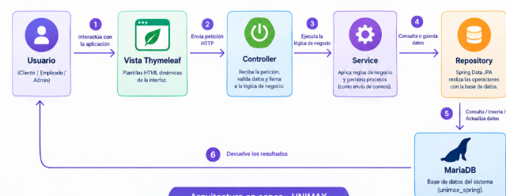
4.3 Interaccion entre capas del Sistema

El usuario interactúa con las vistas desarrolladas mediante Thymeleaf. Cuando realiza una acción, por ejemplo solicitar un servicio, el navegador envía una petición HTTP al controlador correspondiente.
El controlador recibe los datos, valida la información necesaria y utiliza los repositorios de Spring Data JPA para consultar o modificar la información almacenada en MariaDB.
Una vez realizada la operación, el controlador devuelve una respuesta o una vista Thymeleaf con la información actualizada.

  - Lógica de negocio
1. La lógica de negocio relacionada con las solicitudes se encuentra principalmente en SolicitudController. Cuando un cliente solicita un servicio, el sistema obtiene la información del usuario autenticado y del servicio seleccionado.
- Posteriormente se crea una instancia de la entidad Solicitud, donde se almacenan datos como el usuario, servicio, dirección, fecha, hora, observaciones y estado.
- Al guardar la solicitud, la entidad establece automáticamente el estado PENDIENTE y registra la fecha y hora de creación mediante el método antesDeGuardar(), utilizando la anotación @PrePersist.
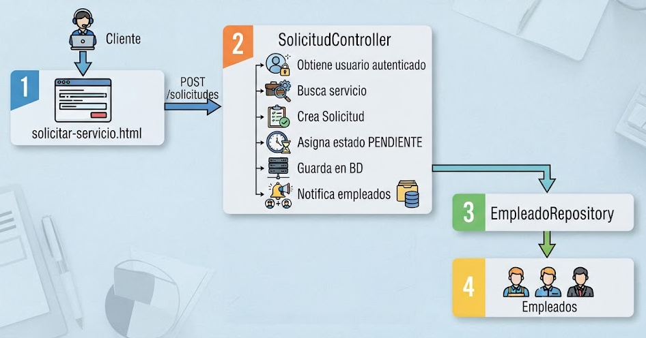
- Después de registrar la solicitud, el sistema puede identificar los empleados relacionados con la categoría del servicio y realizar la correspondiente notificación.

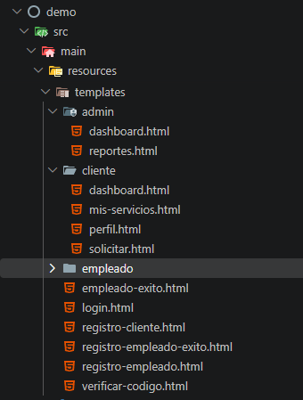
4.5 Vistas Thymeleaf
Las vistas de UNIMAX se implementan mediante Thymeleaf, permitiendo generar contenido HTML dinámico a partir de los datos enviados por los controladores.
Por ejemplo, el controlador del cliente puede enviar información de los servicios disponibles hacia la vista. Thymeleaf permite recorrer y mostrar estos datos directamente en la página HTML.
De esta manera, la vista no necesita almacenar los datos de forma local, sino que obtiene la información actualizada desde el backend de Spring Boot.

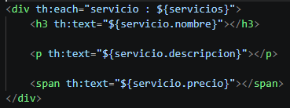

En este ejemplo, th:each permite recorrer la lista de servicios enviada por el controlador y th:text permite mostrar dinámicamente los atributos de cada servicio.

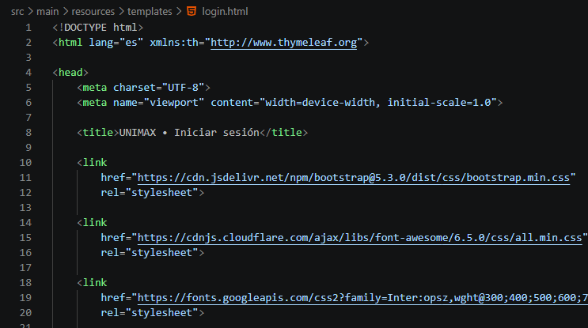

TYMELEAFT EN EL LOGIN

Web APIs REST

Metodo | Endpoint | Funcion
Get | 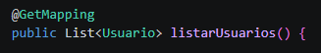 | Obtener usuarios
Post | 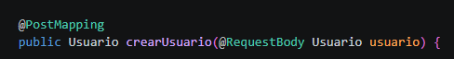 | Registrar usuario
Put | 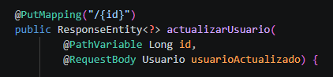 | Actualizar usuario

Ejemplo completo de interacción
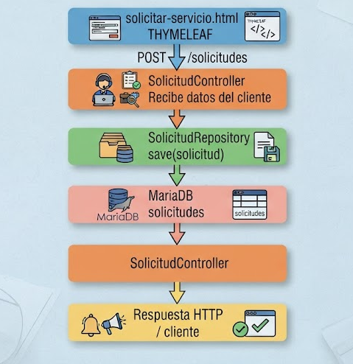
Cuando el cliente diligencia el formulario de solicitud, la vista Thymeleaf envía los datos mediante una petición HTTP al endpoint correspondiente de SolicitudController.
El controlador procesa la información recibida, obtiene el usuario autenticado y consulta el servicio seleccionado. Posteriormente crea el objeto Solicitud y lo almacena utilizando SolicitudRepository.
Spring Data JPA transforma esta operación en una consulta SQL que es ejecutada sobre la base de datos MariaDB.
Finalmente, el controlador genera la respuesta correspondiente y la información puede ser presentada nuevamente al usuario mediante una vista Thymeleaf.
v

Comunicación por correo electrónico
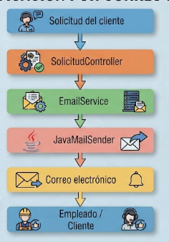
Asi se maneja su configuracion
UNIMAX incorpora un servicio independiente denominado EmailService, encargado del envío de notificaciones mediante correo electrónico. Este servicio utiliza JavaMailSender proporcionado por Spring.
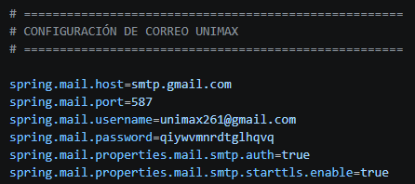
El servicio es utilizado en diferentes procesos del sistema, por ejemplo, para notificar eventos relacionados con empleados y solicitudes de servicios.

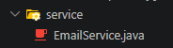

5.0 Principios de mantenibilidad y escaleabilidad

5.1 Inyección de Dependencias por Constructor
En UNIMAX se utiliza inyección de dependencias mediante constructor, evitando colocar @Autowired directamente sobre los atributos.
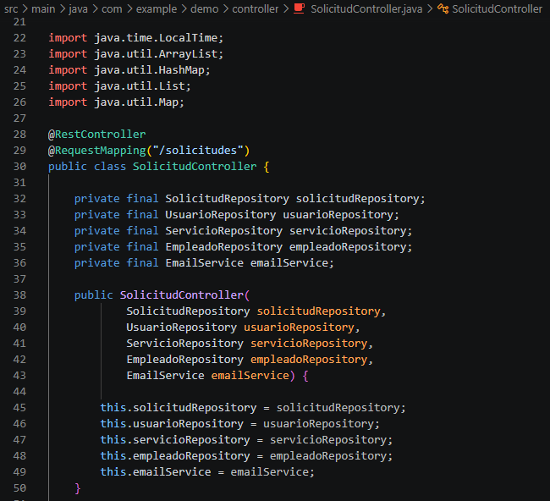
Por ejemplo, en SolicitudController se pueden inyectar los repositorios mediante el constructor:

Las dependencias quedan claramente definidas desde la creación del controlador y el código resulta más fácil de probar y mantener.

Facilita las pruebas
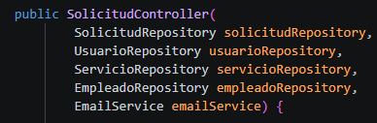
Al utilizar constructor, es posible proporcionar fácilmente objetos simulados (mocks) durante las pruebas.
Por ejemplo:

4.2 Desacoplamiento mediante interfaces
La aplicación debe evitar que los controladores dependan directamente de una implementación concreta de la lógica de negocio.
SolicitudController
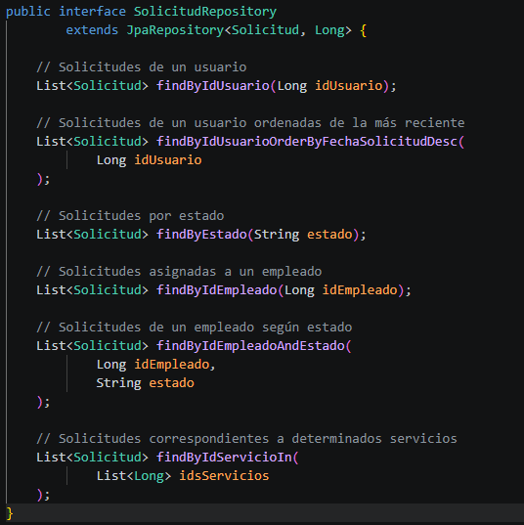
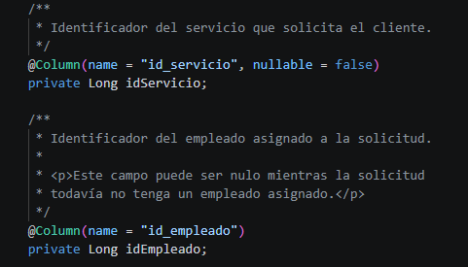
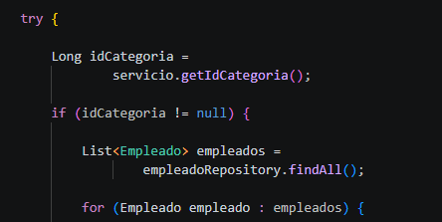
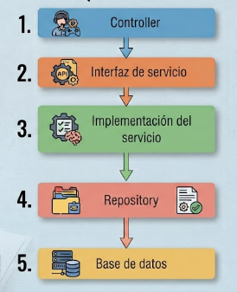
SolicitudService

SolicitudRepository
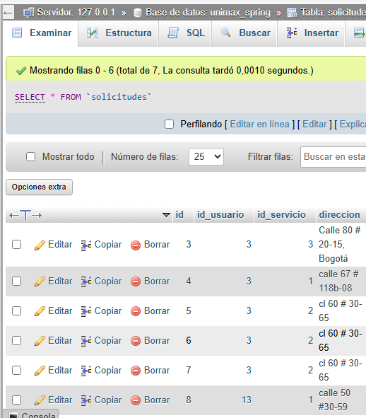
Base de Datos

  - Estructura final
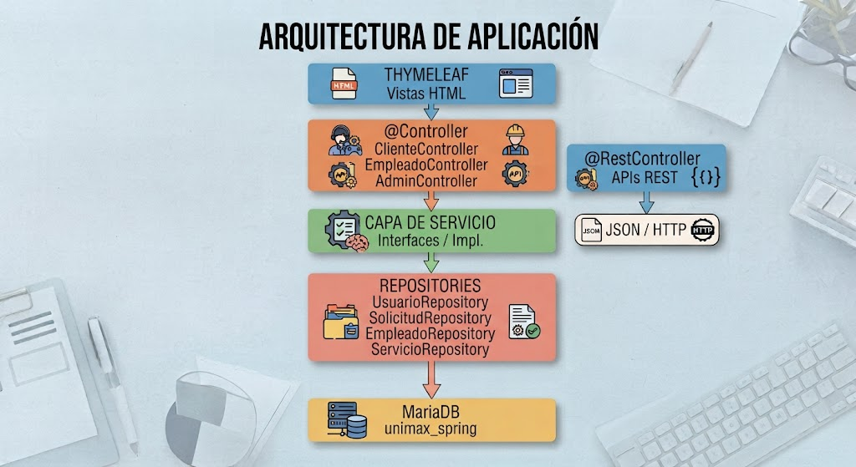
5.0 ejemplo de estructura final
src/main/java/com/example/demo/
├── controller/
│ ├── AdminController.java
│ ├── CategoriaController.java
│ ├── ClienteController.java
│ ├── LoginController.java
│ ├── PagoController.java
│ ├── ReporteController.java
│ ├── SolicitudController.java
│ ├── UsuarioController.java
│ └── VerificacionController.java
├── dto/
│ ├── LoginRequest.java
│ └── RegistroClienteForm.java
├── model/
│ ├── Categoria.java
│ ├── Empleado.java
│ ├── Servicio.java
│ ├── Solicitud.java
│ └── Usuario.java
├── repository/
│ ├── CategoriaRepository.java
│ ├── EmpleadoRepository.java
│ ├── ServicioRepository.java
│ ├── SolicitudRepository.java
│ └── UsuarioRepository.java
├── service/
│ ├── PagoService.java
│ ├── UsuarioService.java
│ └── VerificacionService.java
├── strategy/pago/
│ ├── MetodoPago.java
│ ├── PagoEfectivo.java
│ ├── PagoNequi.java
│ └── PagoTarjeta.java
├── memoria/
│ ├── MemoriaDemo.java
│ └── UsuarioDemo.java
├── SecurityConfig.java
└── UnimaxApplication.java
src/main/resources/
├── templates/
└── static/

